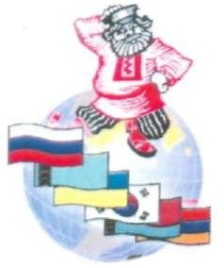
Программа
краевого фестиваля национальных культур
«Хоровод дружбы»
12:00 - открытие Фестиваля;

12:00-19:00 | - работа тематических полян, выставка – ярмарка изделий  декоративно-прикладного творчества мастеров Приморского края, мастер – классы.
Проведение конкурсов в рамках Фестиваля:
12:30-15:00  13:00-15:00 | - конкурс «Лучший территориальный бренд»;  -конкурс на лучшее изготовление логотипа краевого фестиваля национальных культур «Хоровод дружбы»;
13:30-15:30 | - конкурс «Национальное подворье».
12:15-15:30 | Большая сцена:  - концертная программа;
15:30-16:00 | -торжественное награждение победителей конкурса «Лучший территориальный бренд»;
16:00-16:30 | -торжественное награждение победителей конкурса на лучшее изготовление логотипа краевого фестиваля национальных культур «Хоровод дружбы»;
16:30-17:00 | -торжественное награждение победителей конкурса «Национальное подворье»;
17:00-19:00 | -концертная программа  Малая сцена:
12:00-12:30 | - концертная программа;
12:30-13:00 | - театрализованный кукольный спектакль «Быстрее, выше, сильнее»;
13:00-13:30 | -цирковое представление;
13:30-14:00 | - концертная программа
14:00-15:00 | - конкурсно-развлекательная программа «В эфире Дорожное радио»;
15:00-15:30  15:30-16:00 | - концертная программа;  - игровая программа «Лунтик и его друзья» (г. Спасск-Дальний)
16:00-16:30 | - конкурсная программа от компании «Дальторгсервис»;
16:30-19:00 | - концертная программа.
19:00 - закрытие Фестиваля.

